京峰教育 第十次作業 – 0421課程

作業1：設置訪問控制, 只允許本機查看nginx的status狀態信息, 其他人均拒絕。

1. 、默認nginx並無編譯nginx的http_stub_status_module狀態模塊, 查看編譯參數./configure --help | grep status如下圖一(a), 圖x(b)

Macintosh HD:Users:lettuce:Desktop:Screen Shot 2020-04-21 at 4.37.08 PM.png

圖一(a)、http_stub_status_module默認無編譯

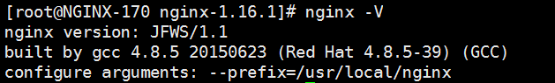

圖一(b)、編譯時並無編譯http_stub_status_module模塊

1. 、熱部署nginx的status模塊, 重新預編譯nginx參數, 使用./configure --prefix=/usr/local/nginx --with-http_stub_status_module, 增加--with-http_stub_status_module參數, 如下圖二

Macintosh HD:Users:lettuce:Desktop:Screen Shot 2020-04-21 at 6.29.08 PM.png

圖二、./configure預編譯加入http_stub_status_module模塊

1. 、編譯並安裝, 如圖三

Macintosh HD:Users:lettuce:Desktop:Screen Shot 2020-04-21 at 6.33.33 PM.png

圖三、編譯並安裝

1. 、直接進行更新, 但執行完命令, 產生錯誤, 如圖四

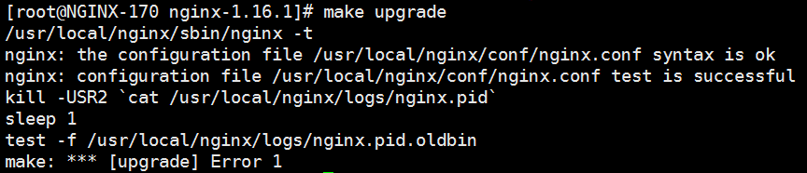

圖四、直接更新錯誤

1. 、實際查看Makefile文件, 發現執行make upgrade命令, 最後一個命令並沒有執行, 因為在檢查/usr/local/nginx/logs/nginx.pid.oldbin沒有存在, 如圖五

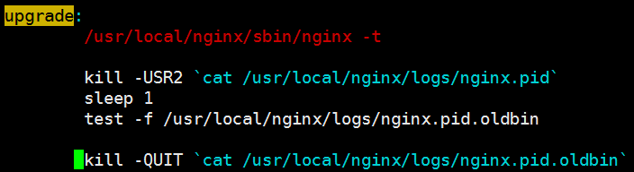

圖五、查看Makefile文件

1. 、嘗試手動更新也依舊失敗, kill -USR2 `cat /usr/local/nginx/logs/nginx.pid`, 也沒有拉起一個master新進程, 查看/usr/local/nginx/logs/error.log發現啟動nginx失敗, 是因為使用環境變量啟動nginx, 並非絕對路徑啟動nginx, 如圖六

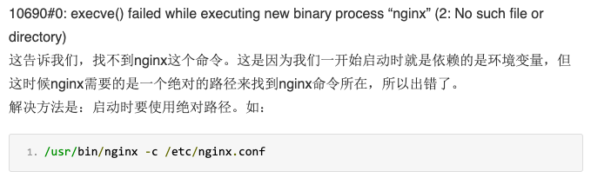

圖六、錯誤原因

1. 、在使用絕對路徑啟動nginx後, 用kill -USR2 `cat /usr/local/nginx/logs/nginx.pid`啟動新的master進程, 如圖七

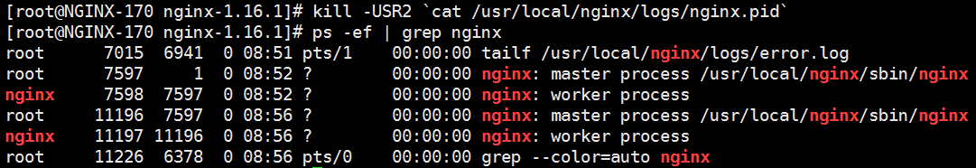

圖七、啟動一個新進程

1. 、優雅退出老進程, 使用命令kill -WINCH 7597, 如圖八

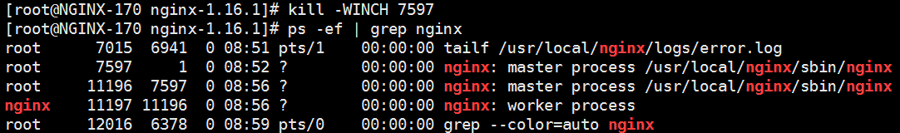

圖八、優雅退出老進程

1. 、清除掉舊的進程, 使用命令kill -QUIT 7597, 完成更新, 如圖九(a)、圖九(b)

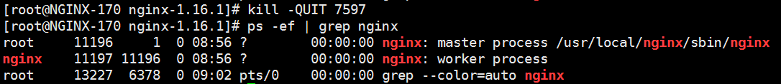

圖九(a)、清除掉舊的master進程

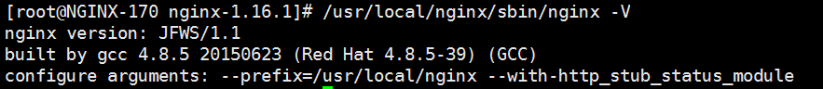

圖九(b)、查看已編譯http_stub_status_module模塊

1.10、配置/usr/local/nginx/conf/vhost/v1.jfedu.net.conf內location模塊, 當URI匹配到/status的時候, 可以看到nginx的接受連線的狀態, 如圖十(a), 圖十(b)

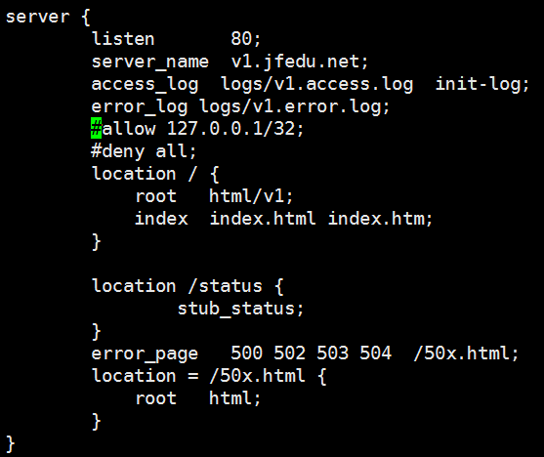

圖十(a)、/status匹配URI

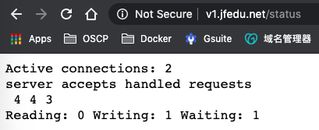

圖十(b)、nginx的連線狀態

1.11、使用allow命令允許只有本機IP可以查看nginx status, 其他IP皆禁止查看status, 如圖十一(a)、圖十一(b)、圖十一(c)

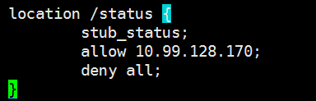

圖十一(a)、允許本機查看nginx status

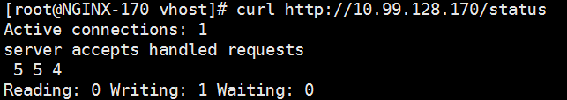

圖十一(b)、本機(10.99.128.170)查看nginx status

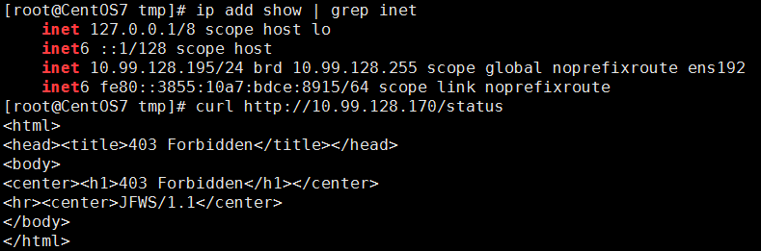

圖十一(c)、非本機(10.99.128.195)查看nginx status返回403

作業2：設置防盜鏈, 截圖驗證設置成功(出現圖裂) 。

1. 、配置/usr/local/nginx/conf/vhost/v1.jfedu.net.conf內新增防盜鏈模塊, 可以利用命令valid_referers none blocked url 實現防盜鏈, 如果不是合法的url, 則返回403, 如圖十二, 其中none表示：referer值為空, blocked表示：由防火牆進行偽裝, url表示：接受該url過來的referer, 實際在使用的時候none, blocked都可以拿掉, 剩下要允許的域名即可

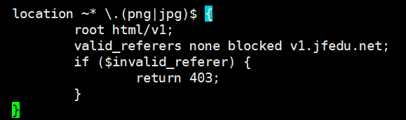

圖十二、配置防盜鏈

1. 、實際由v1.jfedu.net域名訪問, 如圖十三, 所帶的referer:http://v1.jfedu.net, 成功顯示圖片

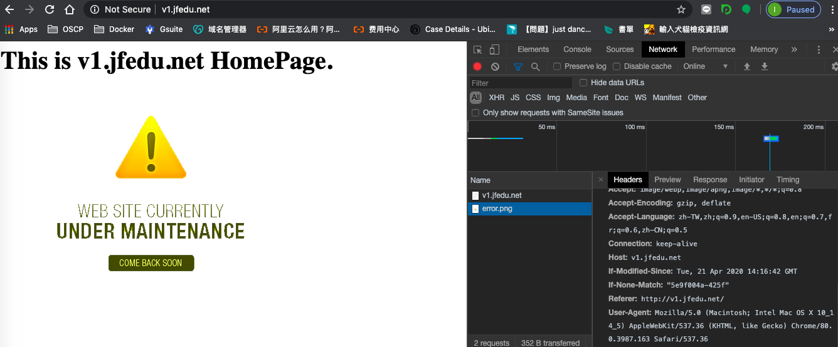

圖十三、由v1.jfedu.net成功訪問圖片

1. 、由ip進行訪問, 如圖十四, 所帶的referer:http://10.99.128.170, 無法獲得圖片, 產生圖裂

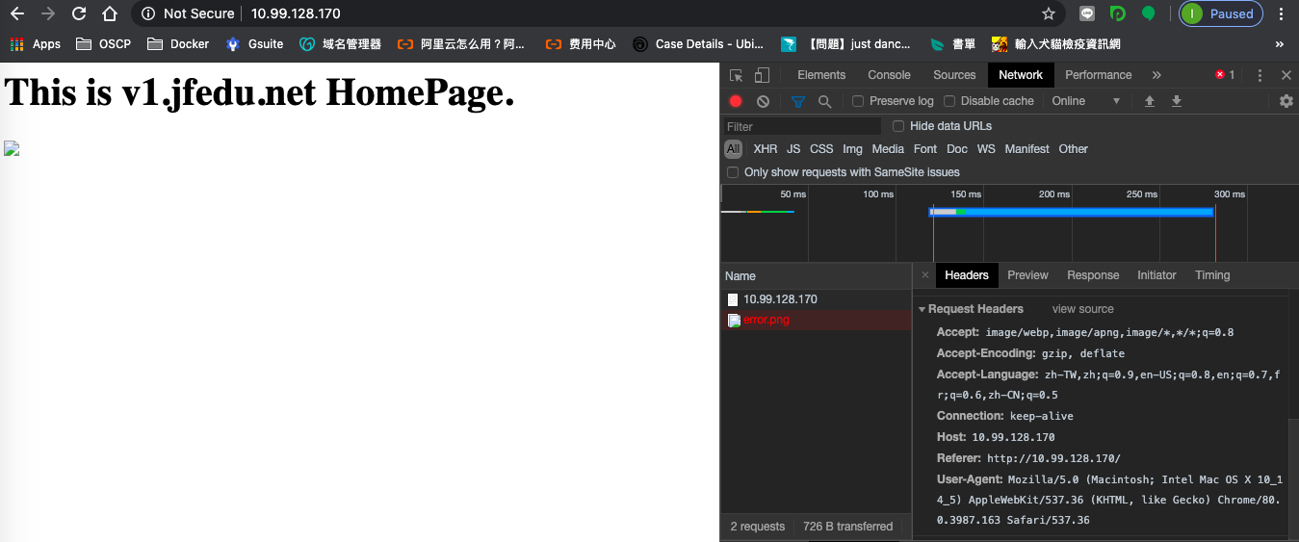

圖十四、由ip進行訪問圖片, 產生圖裂